Отлов безнадзорных животных

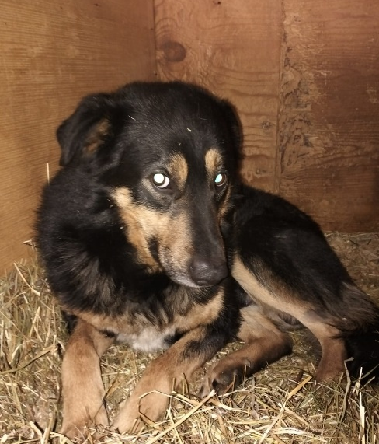 | ул. Вавилова, д.4  07.02.2023г.
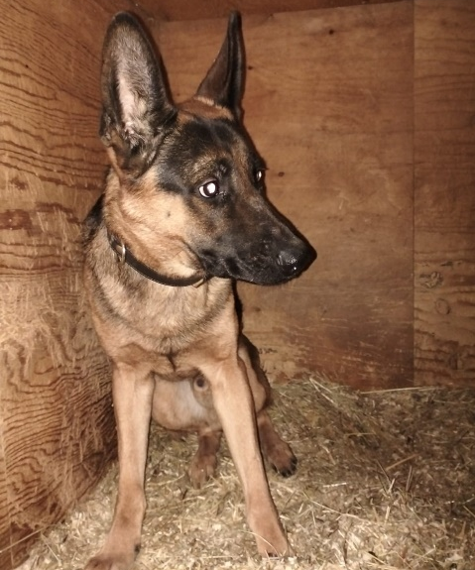 | ул. Медынская, д.4  07.02.2023г.
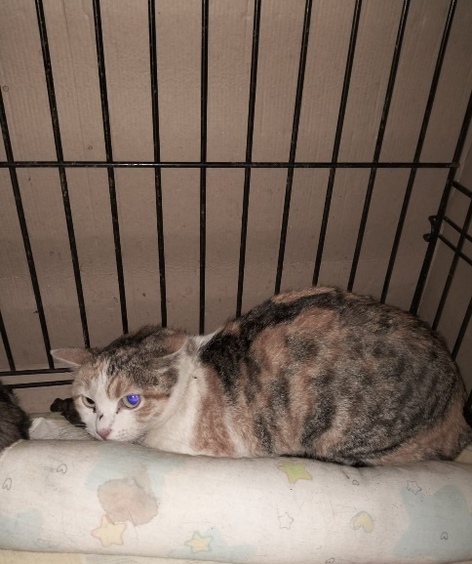 | Коломенский пр., д.4  08.02.2023г.
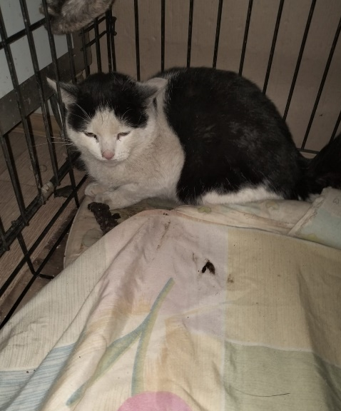 | Коломенский пр., д.4  08.02.2023г.
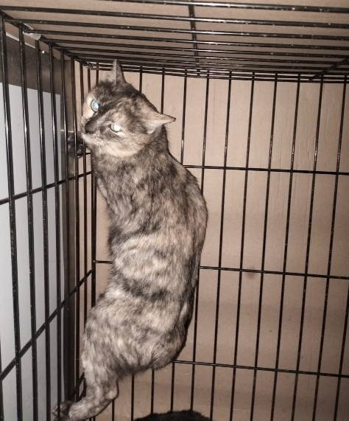 | Коломенский пр., д.4  08.02.2023г.
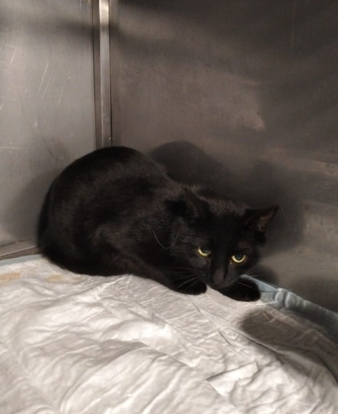 | Коломенский пр., д.4  08.02.2023г.
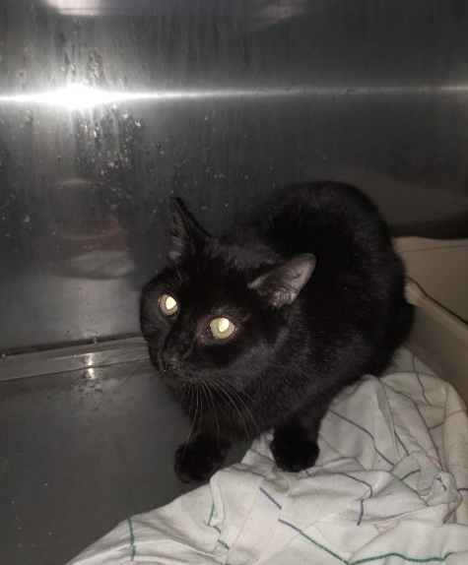 | ул. Новинки, д.12Б  09.02.2023г.
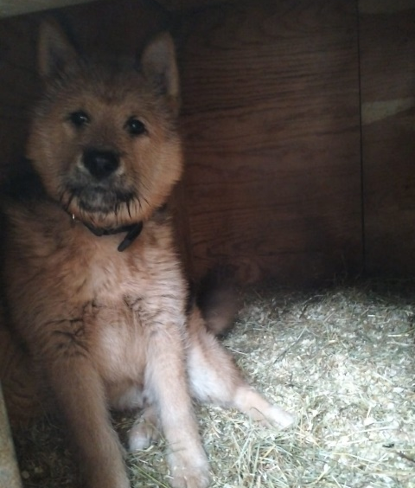 | ул. Автозаводская, д.21  10.02.2023г.
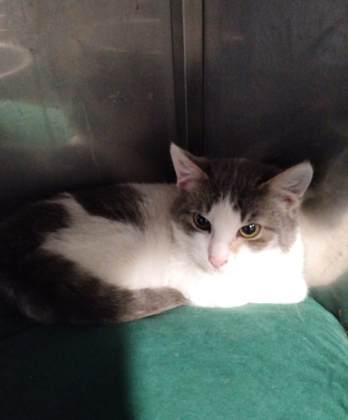 | Варшавское ш., д.143б  10.02.2023г.
 | Варшавское ш., д.143б  10.02.2023г.
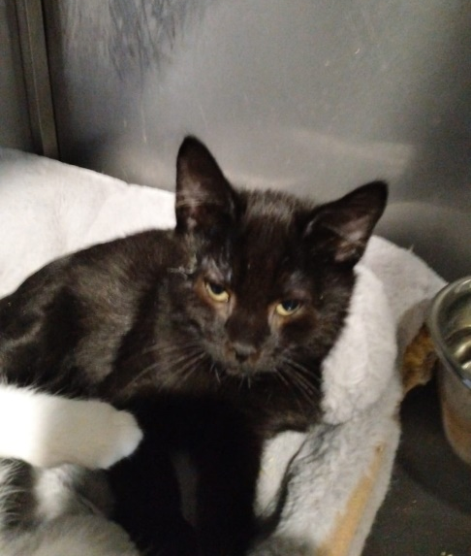 | Варшавское ш., д.143б  10.02.2023г.
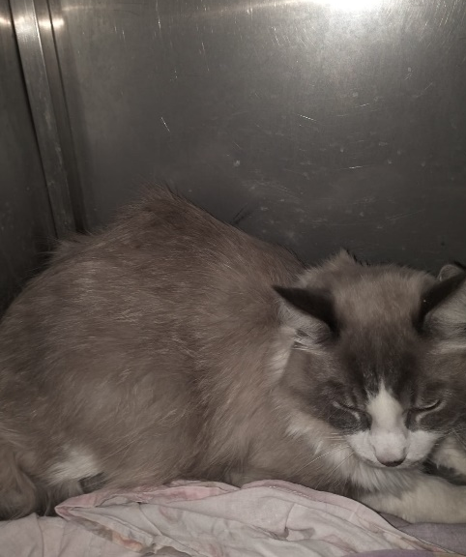 | ул. Кировоградская, д.9  12.02.2023г.
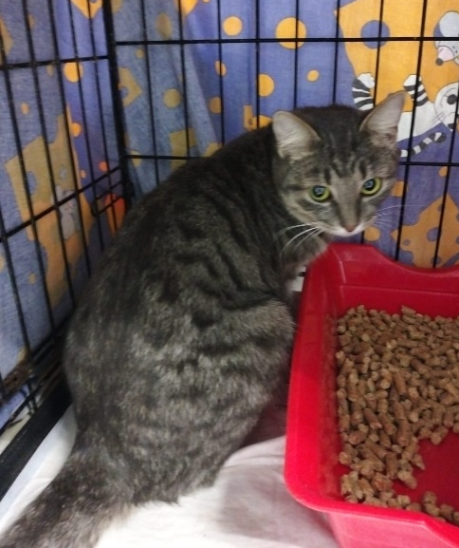 | 3-ый Дорожный пр., д.8, к.2  12.02.2023г.
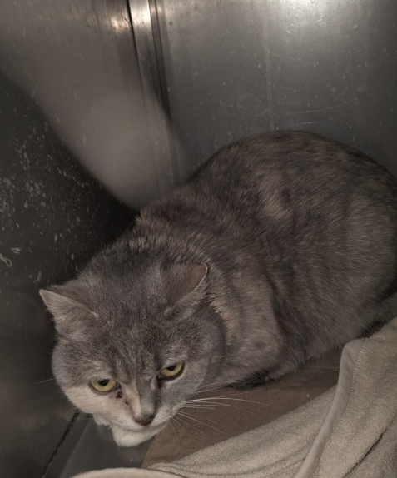 | Борисовский пр-д., д.11, к.1  12.02.2023г.
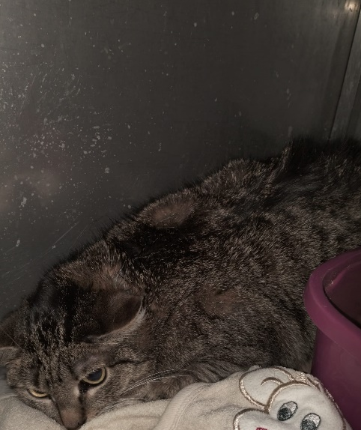 | Борисовский пр-д., д.11, к.1  12.02.2023г.
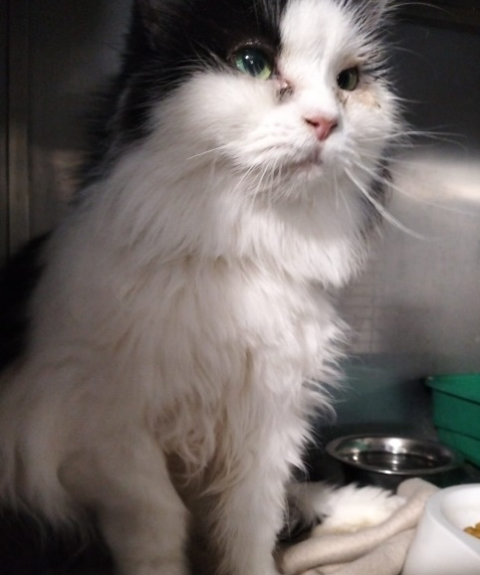 | Борисовский пр-д., д.11, к.1  12.02.2023г.

